Descrição dos indicadores operacionais da Operação de Plataformas

Objetivo
Descrever um a um os indicadores utilizados para aferição da qualidade operacional dos fornecedores de serviço de Operação (OSPs) à Gerência de Operação de Plataformas da TI, discriminando para cada um; a fórmula e método de cálculo e a fonte das informações utilizadas.

Indicadores Operacionais
Segue a lista dos indicadores acertados. Todas as metas relativas a esses indicadores são objeto do documento Metodologia de avaliação do SLA e aplicação de penalidades às OSPs (MOPSMP3):

BA1

Descrição : Percentual de BAs atendidos no prazo.
Fórmula : 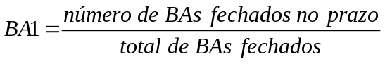
Fonte de dados: SGFT
Método de Cálculo:
- Periodicidade: mensal.
- Contabilização: Será feita no sistema de indicadores utilizando os BAs fechados por cada OPS. Esses BAs são recebidos do SGFT diariamente. O fechamento do indicador ocorrerá sempre no segundo dia útil do mês posterior a referência do mesmo.
- Observações: Á meta a ser atingida é de 95% de fechamento no prazo para todos os OPSs.

BA2

Descrição : Desvio médio de atendimento. Quanto tempo acima do prazo em média o fornecedor gastou para fechar os BAs que não atendeu no prazo.
Fórmula :
Fonte de dados: SGFT
Método de Cálculo:
- Periodicidade: mensal.
- Contabilização: Será feita no sistema de indicadores utilizando os BAs fechados por cada OPS. Esses BAs são recebidos do SGFT diariamente. O fechamento do indicador ocorrerá sempre no segundo dia útil do mês posterior a referência do mesmo.
- Observações: A meta a ser atingida depende da prioridade do BA.
  - 5 % para BAs ≥ 97
  - 15% para 75 ≥ BAs > 97
  - 25% para 65 ≥ BAs > 75
  - 50 % para os demais BAs.

BA3

Descrição : Número máximo de BAs de indisponibilidade de serviço ou plataforma. Toda vez que tivermos uma indisponibilidade de um serviço ou plataforma será aberto um BA ou alterada a prioridade de um BA de alarme relacionado com o problema de forma que tenhamos um registro da indisponibilidade do serviço no SGFT.
Fórmula :
Fonte de dados: SGFT
Método de Cálculo:
- Periodicidade: mensal.
- Contabilização: Será feita no sistema de indicadores utilizando os BAs fechados por cada OPS. Esses BAs são recebidos do SGFT diariamente. O fechamento do indicador ocorrerá sempre no segundo dia útil do mês posterior a referência do mesmo.

DISP1 e DISP2

Descrição : Disponibilidade do serviço/plataforma no mês.
Fórmula : Na falta de um log ou indicador específico para cada contabilização da indisponibilidade de cada serviço/plataforma temos a seguinte formula baseada nos BAs de indisponibilidade (fechados como tal).
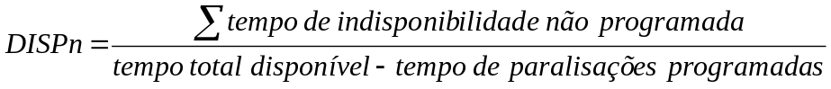
Fonte de dados: SGFT
Método de Cálculo:
- Periodicidade: mensal.
- Contabilização: Toda indisponibilidade não programada será contabilizada a partir de BAs abertos com prioridade maior que 98. Todos os BAs que indiquem paralisação dos serviços serão abertos com prioridade 98 e 99! As paralisações programadas deverão gerar um BA de manutenção programada. O Sistema de indicadores deverá contabilizar o tempo total dos BAs 98 e 99 não superpostos para o cálculo do numerador da fórmula acima e calcular o tempo total dos BAs de manutenção para o calculo do tempo total de paralisações programadas.
- Observações:
  - Para indisponibilidades totais do serviço/plataforma será atribuída ao BA prioridades maiores ou iguais a 99 (DISP1).
  - Para indisponibilidades parciais do serviço/plataforma será atribuída ao BA a prioridade 98 (DISP2).
  - Para indisponibilidades totais ou parciais resultantes de manutenção programada será aberto BAs de serviço de prioridade 99.

SMP1 - Plataformas

Descrição : Percentual de reclamações associadas a plataforma.
Fórmula : 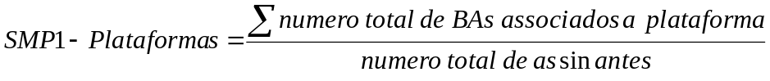
Fonte de dados: SGFT + Clarify
Método de Cálculo:
- Periodicidade: mensal.
- Contabilização: Serão contabilizados para esse indicador os BAs fechados com códigos relacionados a problemas cuja origem é a plataforma ou decorrentes da operação da mesma. Esses BAs serão contabilizados e comparado o seu percentual com o número de clientes.
- Observações: Á meta a ser atingida é de menos de 0,1 % da base de cliente.

SMP8 - Plataformas

Descrição : Percentual de reclamações atendidas em mais que 5 dias devido a uma intervenção direta a Operação de plataformas.
Fórmula :
Fonte de dados: SGFT
Método de Cálculo:
- Periodicidade: mensal.
- Contabilização: Qualquer BA aberto para o OSP que demorar mais que cinco dias para ser fechado entrará nesse indicador.
- Observações: Á meta a ser atingida é de 0% .

GMUD1

Descrição : Taxa máxima de manutenções programadas emergenciais.
Fórmula : 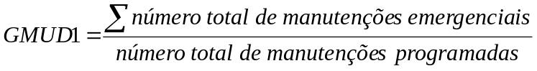
Fonte de dados: SGFT
Método de Cálculo:
- Periodicidade: mensal.
- Contabilização: Toda manutenção programada (GMUD) será acompanhada de um BA de manutenção a ser fechado quando do término da manutenção. Os BAs relacionados a manutenções emergenciais serão contabilizados e comparados com o total de BAs de manutenção.

GMUD2

Descrição : Taxa de manutenções programadas executadas no prazo .
Fórmula :
Fonte de dados: SGFT
Método de Cálculo:
- Periodicidade: mensal.
- Contabilização: Toda manutenção programada (GMUD) será acompanhada de um BA de manutenção a ser fechado quando do término da manutenção. Os BAs relacionados a manutenções programadas serão contabilizados e verificado o cumprimento do prazo do BA. O BA de manutenção programada possui horário de início e término.
- Observações: Á meta a ser atingida está determinada no anexo 3.

GMUD3

Descrição : Taxa máxima de manutenções programadas repetidas.
Fórmula : 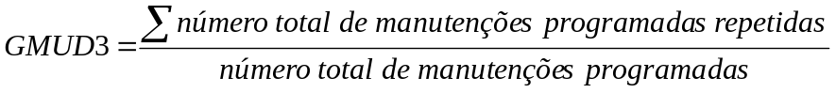
Fonte de dados: SGFT
Método de Cálculo:
- Periodicidade: mensal.
- Contabilização: Toda manutenção programada (GMUD) será acompanhada de um BA de manutenção a ser fechado quando do término da manutenção. Os BAs relacionados a manutenções programadas serão contabilizados e verificado o documento associado ao BA que nesse caso é o número da GMUD associada. Se tivermos mais de 01 BA por GMUD caracterizaremos a repetição da mesma.

FM

Descrição : Taxa máxima de falhas massivas mês.

Fórmula :
Fonte de dados: FIX
Método de Cálculo:
- Periodicidade: mensal.
- Contabilização: Um problema ou falha massiva é caracterizado pelo seu alcance em termos de reclamação dos assinantes. O CO&M Plataformas é o responsável pela abertura junto ao Call Center do aviso de falha massiva de TI e o faz seguindo o seguinte procedimento:
    - Verifica se está havendo aumento no número de reclamações acima da média de reclamações recebidas no horário.
    - Verifica junto ao Call Center se o mesmo tem filas de atendimento devido ao problema em questão.
    - Registra no Fix o aviso de massiva que é automaticamente publicado na Lig Net (Call Center) e consultado pelo Clarify quando da abertura dos próximos BDs dando ao Call Center o conhecimento do problema e reduzindo a abertura das reclamações a cerca do mesmo.
Sendo assim, é possível retirar do Fix esse indicador apenas contabilizando as massivas abertas relativas as plataformas de cada OSP.

FR- 6

Descrição : Taxa de recuperação de falhas/defeitos graves em 6 horas.
Fórmula : 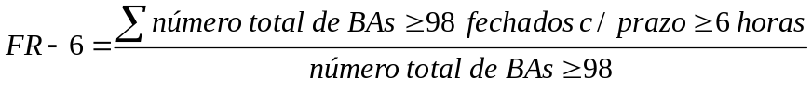
Fonte de dados: SGFT
Método de Cálculo:
- Periodicidade: mensal.
- Contabilização: Aos defeitos e falhas críticas, implicam inevitavelmente na indisponibilidade total ou parcial do serviço, são atribuídos BAs de prioridade maior ou igual a 98. O prazo de fechamento desses BAs é de 3 horas. Se o mesmo demora mais que 6 horas para ser fechado é contabilizado nesse indicador.

FR- 12

Descrição : Taxa de recuperação de falhas/defeitos graves em 12 horas.
Fórmula : 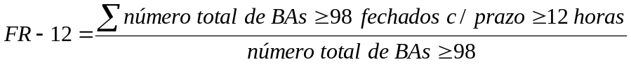
Fonte de dados: SGFT
Método de Cálculo:
- Periodicidade: mensal.
- Contabilização: Aos defeitos e falhas críticas, implicam inevitavelmente na indisponibilidade total ou parcial do serviço, são atribuídos BAs de prioridade maior ou igual a 98. O prazo de fechamento desses BAs é de 3 horas. Se o mesmo demora mais que 12 horas para ser fechado é contabilizado nesse indicador.

APROV1

Descrição : Taxa de disponibilidade do aprovisionamento.
Fórmula :
Fonte de dados: SGFT
Método de Cálculo:
- Periodicidade: mensal.
- Contabilização: Quando o aprovisionamento da plataforma ficar indisponível para o ASAP ele gerará um alarme para o SGF que abrirá um BA 98 para o CO&M PLATAFORMAS. O CO&M PLATAFORMAS investigará se o problema é da rede corporativa da Brasil Telecom. Caso seja caracterizado o problema como da plataforma poderão ser feitas duas ações:
    - Persistindo o problema o BA será encaminhado para a. OSP responsável.
    - Se o problema tiver parado será fechado o BA como Encontrado OK, se não tivermos indícios que o problema tenha sido na plataforma. Caso contrário, encaminhamos o BA para a OSP para verificação.
Entrará no indicador os BAs encaminhados para o OSP devido a indisponibilidade do aprovisionamento da plataforma.

APROV2

Descrição : Taxa de lentidão do aprovisionamento.
Fórmula : 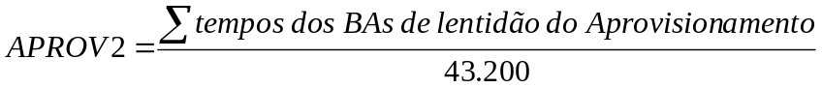
Fonte de dados: SGFT
Método de Cálculo:
- Periodicidade: mensal.
- Contabilização: Quando o aprovisionamento da plataforma ficar 50% mais lento que a média, o ASAP/MASC gerará um alarme para o SGF que abrirá um BA 98 para o CO&M PLATAFORMAS. O CO&M PLATAFORMAS investigará se o problema é da rede corporativa da Brasil Telecom. Caso seja caracterizado o problema como da plataforma poderão ser feitas duas ações:
    - Persistindo o problema o BA será encaminhado para a. OSP responsável.
    - Se o problema tiver parado será fechado o BA como Encontrado OK, se não tivermos indícios que o problema tenha sido na plataforma. Caso contrário, encaminhamos o BA para a OSP para verificação.
Entrará no indicador os BAs encaminhados para o OSP devido a indisponibilidade do aprovisionamento da plataforma.

